2R クラス企画 マニュアル

司会: 参加者に向けてクイズを出題、受付: 参加する人からお金を徴収、サポート: いろいろ

それぞれの係にやって欲しいこと、「セリフ例」、などを説明します。

司会

あなたはクイズ大会の司会です。Nazo Hyoji Tools (以下, NHTと略す)を用いてクイズ大会を進行するのがシフトです。参加者に問題を解かせたり、問題の解説をしたり、豪華な景品をもらったりするのを手伝ったり、時には効果音で盛り上げたりして、来場者（そして、あなた自身も!）を楽しませましょう。

座る, テーブル, 回路, コンピュータ が含まれている画像

AI 生成コンテンツは誤りを含む可能性があります。　本ツールは2画面からなります。運営用画面と参加者用画面です。ヒント表示ボタンとかが存在する方が運営用画面です。あなたたちはディスプレイに映った運営用画面を見て操作し、参加者たちはプロジェクターに映った参加者用画面を見て操作することになります。

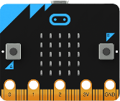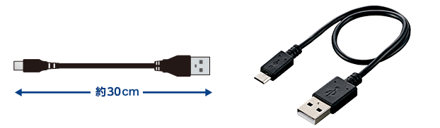

全体の流れ（Enterキーで進行、1つ戻し は無いので注意）

はじめに…何らかの理由でNHTを閉じてしまったときは、NHTを再起動してください。

デスクトップにあるNHT_run.batを起動すると、全部起動します。その後に参加者用画面をプロジェクターで全画面表示しましょう。最後にmicro:bitとパソコンを接続すれば、起動完了です。お好みで参加者がリラックスできるように、バックグラウンドでlo-fiでも流しときましょう。

※タイトル画面に戻したいだけのときは、再起動の代わりに【リセット】ボタンを試してみてください。

①タイトル画面…タイトルとかいろいろ表示。興味のある参加者がいたらいろいろ呼び止めたりしてください。

「こんにちは。救済を駆使して、豪華景品掴み取れ！クイズ大会いかかですか?」

「それでは参りましょう。あなたは高専生より賢いの?(参加者たちに手を向ける)」 [10sec]

②参加者決定…この画面で1回でもボタンを押すと参加できます。参加者にどれかボタンを押させてください。また、まだお金を払っていない人は参加者は受付の人に300円を払う必要があるので、払わせてください。

「参加する人は300円を受付に支払ってください。その後お好きな回答席に着き、ボタンを押して参加してください。ボタンが反応しない人は、手を挙げて教えてください。」

（グループ全員がボタンを押し終わる）

「ボタンを押したときに現れた文字が、あなたの名前です。以降、その名前で呼ぶことがあります。それでは始めましょう。」 [20sec]

※---------------------------------------

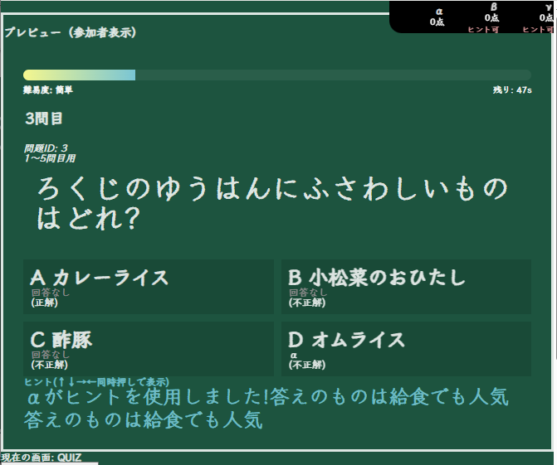

問題本文

選択肢

↖回答者、正解

タイマー(目安、終わり次第無断で進めても大丈夫)

スコアボード

③クイズ画面…問題が出題されます。問題を読み上げてください。また、参加者に回答を促してください。ヒントを使いたい参加者がいれば、その人(達)以外の全員に回答させた後、ヒント表示ボタンを押してください。(6,7,8,9,0キー、詳しくは後述)

「第N問。よくじのゆうはんにふさわしいものはどれ?

AカレーライスB小松菜のおひたしC酢豚Dオムライス。では、回答お願いします。」

「(αさんがヒントを使いたいと述べた時)ヒントを使用したいのですね。他の人はヒント表示後回答がロックされるので、早く回答することをお勧めします。」「それでは、ヒントオープン!答えのものは給食でも人気、だそうですねぇ。」[60sec]

※最後の問題についてのみ、以下の変更点があります。  
・ヒント使用不可。  
・選択肢ではなく、自由記述式。司会に正誤を判定してもらう。

④正誤表示画面…正解の選択肢、誰がどこに回答したのか・問題の正解・解説の確認が参加者用画面でも表示されます。正解、解説を読み上げてください。

「正解はAのカレーライス ですね。」「解説。ろくじはろくじでも、六字の夕飯なので、カレーライスが最適とのことです。素晴らしいですねぇ。」[20sec]

⑤得点更新画面…得点変化が記録されます。10問連続正解者には、A賞をそのままもらうか、ラスト問題に挑戦するS賞チャレンジ(ただし間違えたらB賞)か を選ばせましょう。

「得点が更新されました。ちなみに、上部のスコアボードでも見れます。」

「γさん、これで5問連続正解です! S賞も見えてきましたよ。」

「δさん、10問連続正解です。A賞をもらうこともできます。しかし、自由記述式のラスト問題に挑戦して、S賞を獲得することも出来ますよ。ただし、その場合誤答時には *留年記念おみくじ* です。どうしますか?」

「εさん、11問連続正解です!おめでとうございます!!!!!無事に豪華景品を獲得しました!あなたは高専生よりも賢い!」[10sec]

③~⑤は最大11回繰り返されます。途中で全問正解している人が1人もいなくなったら強制で⑥に移動

※------------------------------------------

⑥景品表示画面…ここでゲームは終わり、受け取る景品が表示されます。  
景品A・S受け取り者(全問正解者など)を褒めたたえてあげるとなお良し。  
景品渡す人が忙しそうなら、片方の人は手伝ってあげてください。

「景品を受け取り次第、前のドアから出場してください。」「忘れ物などのないよう、今一度ご確認ください。本日は、2Rのクイズ大会お楽しみいただき、ありがとうございました。残りの工陵祭も、楽しんでください♪」[10sec]

NHT 操作方法 (マウス操作も可能ですが、慣れたらキーの方が早いのでキーボードで操作してください。)

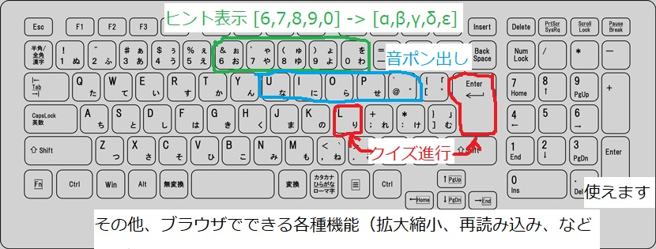

・lキー,Enterキー: 画面進行キー。このキーを押すと進行します。

・6,7,8,9,0キー: ヒント表示キー。[6,7,8,9,0]キーを押すと、[α,β,γ,δ,ε]のそれぞれに対応した人がヒントを使用します。（誰かが「ヒント使いたいです」→ヒント使用、の流れ）③クイズ画面でのみ使用できます。  
　このキーを押すとヒントが表示され、ヒントを使用した人(達)を除いて回答できなくなります。  
　全員が回答していない状態かつ、ヒントが表示されていない状態でキーを押すと確認ポップアップが出ます。あえて回答したくない、という人がいる場合は別ですが、ポップアップが出たら、全員に回答するよう求めてください。

・u,i,o,p,@キー: 音源キー。このキーのうち1つを押すと、音が流れます。それぞれのキーに1つ対応しています。このキーを各自の判断で押して、良い感じに場を盛り上げてください。

・1,q,a,z,2,w,…,g,bキー（計20キー）: 回答者の選択肢変更ボタン(デバッグ用)。押すと勝手に回答者の選択肢が変更されます。押さないでください。

トラブルが起きたら

サポートの人たちとも相談してみてください。手に負えなさそうなら、2R 工陵祭委員の人たち(床井・赤間など)にTeamsやLine等なんでもいいので聞いてください。

受付

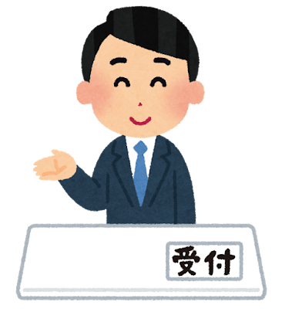あなたはクイズ大会の受付です。参加したい人に対してルールの紙を渡したり、参加者からお金をもらったり、順番を整理したり、来場者を記録したりします。出来れば呼びかけもできると望ましいです。

参加者の導線

0.教室に、ロッカー側から入室(入室のみは無料)

1.参加希望の人は、お金を支払う。その後ルール説明の紙を受け取って列に並ぶ。

2.順番が来たら、参加する

コイン, プレート が含まれている画像

AI 生成コンテンツは誤りを含む可能性があります。3.クイズを楽しむ

4.景品を受け取る。その後、黒板側のドアから出る

具体的な仕事

・参加者が少ないときは、呼びかけで参加者を増やす。  
「高専生と知恵試ししませんか?」「景品赤字らしいですよ。」

・暇なときとかは、司会の人が解説を理解できずに困っていたら、代弁しても構わない。

・参加したいです、と言われたら、1人あたり300円お金を受け取る。列に誘導し、ルール説明の紙を渡す。また、参加者数カウンターを増やす。  
・混んでいるときには、こんな風に少人数グループの統合などして詰められると望ましい:  
「お二人様ですか? 順番を待たずにすぐに遊べますよ。三人のグループと一緒ですが、プレイに支障はありません。」

・グループ入れ替え時、受付に余裕があれば、もう片方の人は景品を渡す手伝いをしても良い。

サポート

あなたはクイズ大会のサポートです。来場者に楽しい思いをしてもらうために、裏からあの手この手で全体をサポートします。

景品の交換

クイズ大会が終了するとき、(詳しくは司会 全体の流れ を参照のこと)景品S,A,Bをそれぞれの人に渡します。画面上に、参加した人と対応する景品の種類が表示されるので、景品Sをもらったと述べる人には二重チェックしてください。景品の種類は、以下の通りです:

|  |  |  |  |
| --- | --- | --- | --- |
| S賞 | A賞 | A2個よりどりセット | B賞 |
| 咖喱屋カレー5個セット | ポテチのりしお | 十六茶缶 | あべっこラムネ |
| オリオンココアシガレット | ポップコーンバター醤油 | オレンジ缶 | ハイチュウ |
| アンパンマンミニペロペロチョコレート | ポテチコンソメ | 三ツ矢サイダー | うまい棒エビマヨネーズ |
| 有線イヤホン |  | サッポロポテトバーベQ味 | チーズあられ |
| クソデカEnter |  | さやえんどう |  |
| 自作ラジオキット |  | まろやかいちごミルク |  |
| クソデカイヤホン |  |  |  |

* 2個よりどりセット→好きなやつを(別々でも可能) 2個ずつ選択できる

計算用紙などの補充

参加者からの要望については、以下の通り対応してください。

・回答席1つにある計算用紙がなくなった→バックヤードから計算用紙を取って渡す

(他の文具がなくなった場合も同様)

・景品がなくなった→S賞が無いときは10問目分岐を必ずA賞にする。A賞が無いときはB賞を2つ渡す。B賞が無くなりそうなときは、(買うので)工陵祭委員に伝える。

・ボタンが反応しない(全員)→micro:bitとブラウザ側ツールが接続できていなければ、接続する。F5キーなどを間違えて押した場合等は、接続が切れることに注意が必要である。  
接続できているのに全部のボタンが反応しない場合は、運営用画面を1回クリックしてからボタンを再び押させてみる。それでもダメなら、2R工陵祭委員(床井・赤間等誰か)を呼び出す。  
呼び出し待ちの間は、キーボードのボタンで、手動で選択肢を変更させる。運営用画面が選択されていない場合、キーボードは反応しないので、まずは運営用画面をクリックして選択状態にする。次に、1qaz,2wsx,3edc,4rfv,5tgbのキーを押して選択肢を変更する。

1qaz2wsx3edc4rfv5tgbのキーで選択肢は変更できる。キーボードで見て横の行は選択肢、縦の列は回答者に対応している。例として、  
1のキーを押すとαの選択肢がAになる。  
zのキーを押すとαの選択肢がDになる。  
ｒのキーを押すとδの選択肢がBになる。  
bのキーを押すとεの選択肢がDになる。

・ボタンが反応しない(一部)→ボタン内部の接触不良が考えられる。まず、2R工陵祭委員を呼び出す。その間は、上で書かれているようにキーボード操作で対応する。

カンニングの防止

列に並んでいる人や、一般通過人で、答えを大声で言っている人に対しては、注意してください。スマホを利用している回答者には、1回目注意・2回目以降は景品無し退場の処置を施してください。

備考

ギリシャ文字の読み方

α:アルファ β:ベータ γ:ガンマ δ:デルタ ε:イプシロン